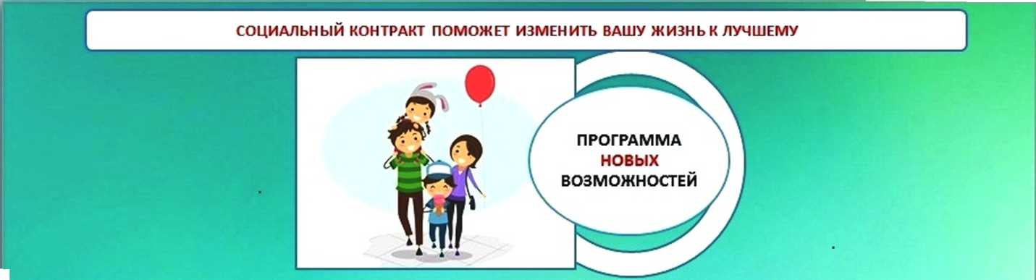

*г*

Если Вы попали в трудную жизненную ситуацию и доход на каждого члена  
Вашей семьи не превышает: размер прожиточного минимума установленного в  
Республике Бурятия, то Вы можете обратиться в отдел социальной защиты  
населения по месту жительства за получением государственной социальной  
помощи на основании социального контракта по следующим выплатам



ОСУЩЕСТВЛЕНИЕ

ПРЕДПРИНИМАТЕЛЬСКОЙ

ДЕЯТЕЛЬНОСТИ

(получение помощи для осуществления предприкиметльской  
деятельности, для приобретения основных средств, аренды или приобретения помещения

ИНЫЕ МЕРОПРИЯТИЯ НАПРАВЛЕННЫЕ НА ПРЕОДОЛЕНИЕ ТРУДНОЙ ЖИЗНЕННОЙ СИТУАЦИИ

(для приобретения товаров первой необходимости , одежду, обувь, лекарственные препараты, товары для ведения личного

подсобного хозяйства, пройти лечение, профосмотр)



Заключить социальный контракт



Подать заявление в органы  
социальной защиты по месту  
жительства

Предоставить необходимый пакет  
документов о доходах и  
принадлежащем имуществе

Получить программ)’ социальной **И** адаптации семьи и адресное пособие на период действия социального контракта

Повысить денежный доход семьи и выйти из трудной жизненной ситуации



Если возникли вопросы  
обращайтесь по

телефонам: 8(301-30)

2-44-62; 2-23-00; 2-22-18

«и»



5 ШАГОВ

К ИЗМЕНЕНИЮЖИЗНИ К ЛУЧШЕМУ

поиск

**РАБОТЫ**

(прохождение  
профессионального  
обучения. получение  
дополнительного  
профессионального  
образовали,  
прохождение  
стажировки с  
последующим  
заключением  
трудового договора)

ВЕДЕНИЕ  
ЛИЧНОГО  
ПОДСОБНОГО  
ХОЗЯЙСТВА

(приобретение товаров   
необходимых для  
ведения подсобного  
хозяйства относимых к   
сепьхозпродукции